**“健康通行码”，全国互认！**

　 全国正式启用“健康通行码”，广大市民可通过“冀时办”微信小程序授权登录后实现领码、扫码、亮码，在保障疫情防控成果的同时，助力全区各行各业有序恢复生产生活秩序。

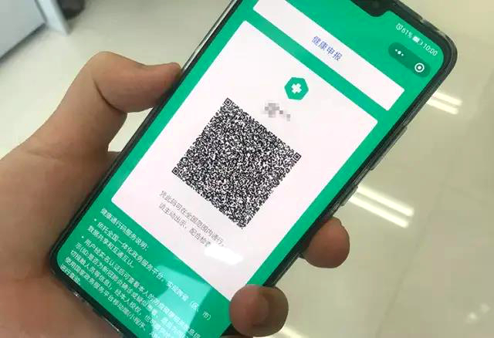

　　两种用途

　　目前“健康通行码”主要有两种用途，一种通过“出示码”功能申请本人健康通行码，用于提供个人防疫健康凭证；另一种通过“扫描码”功能扫描健康通行码获取他人防疫健康信息，作为持码人员健康凭证验证工具。

　　红、黄、绿三种颜色

　　该通行码分为红、黄、绿三种颜色，对个人提供防疫健康风险分级，供各类机关、企事业单位和疫情防控卡口使用。按规定，红“码”和“黄码”人员不能通行，且应按照疫情防控部门要求进行医学诊疗或察；“绿码”人员体温正常的可予以通行。查验人员可通过“健康通行码”颜色快速确定人员类型，提高查验效率，还可以通过扫码获得自主健康申报信息及轨迹，所有数据实时上传至国家平台，供跨区域扫码应用时调用。

　　全国范围内互扫互认

　　本次启用的全省统一“健康通行码”是由河北省应对新冠肺炎疫情工作领导小组办公室统一部署，省政务服务办按照国家标准开发建设，依托国家政务服务平台数据共享服务系统，以国家数据共享接口为支撑，包含国家卫健委、铁路、民航、电信运营商等部门提供的疫情相关数据，可实现京津冀及全国范围内的互扫互认。

河北省“健康通行码”使用说明

　　一、使用作为个人防疫健康凭证的“出示码”功能

　　（一）登录“冀时办”微信小程序。

　　打开微信→搜索“冀时办”→选择“冀时办”小程序→按提示进行授权登录。

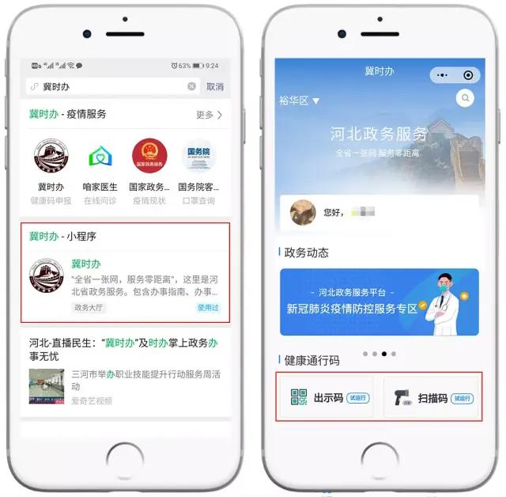

　　（二）申请及出示码。

　　进入“冀时办”微信小程序→首页选择“健康通行码”点击“出示码”→进行实人认证（认证后可根据提示设置30天免登录）→获取及出示本人健康通行码。若提示健康通行码已失效或过期，请重新认领即可。

　　（三）进行健康申报。

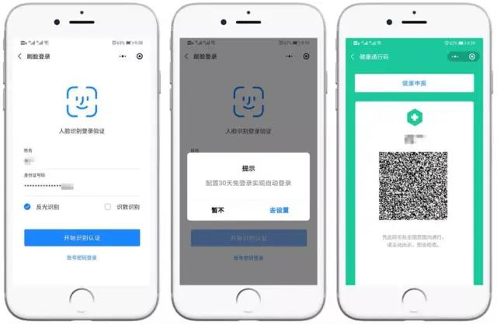

　　打开本人健康通行码→点击“健康申报”→如实填写个人联系方式、住址、地理位置、身体情况→点击“提交”→完成申报。

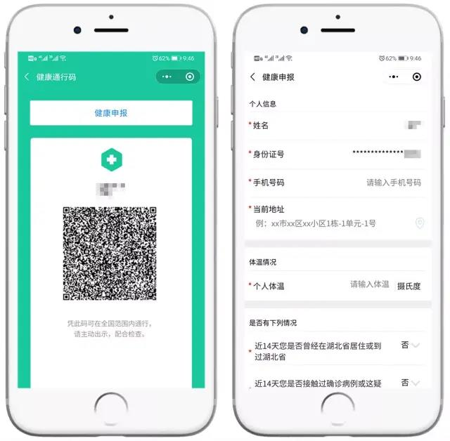

　　二、使用作为验证工具的“扫描码”功能

　　打开微信→搜索“冀时办”→选择“冀时办小程序”→按提示进行授权登录→点击“健康通行码”栏目“扫描码”→扫描他人出示的健康通行码→系统显示该人员健康通行码信息。

